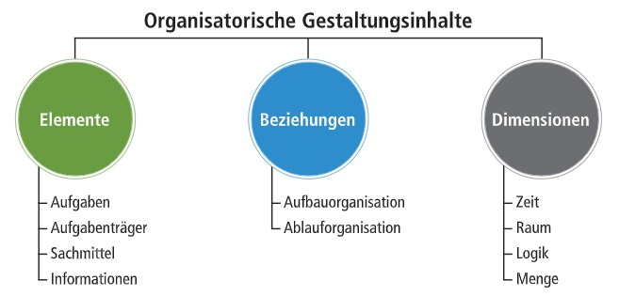**Organisatorische Gestalungstheorie**

**Ziele der Ablauforganisation**

Die Ablauforganisation verfolgt zwei einander widersprechende Ziele (Dilemma der Ablauforganisation)

Aufgaben

• Bestellungen prüfen

• Lagerauftrag schreiben

• Lieferfähigkeit prüfen

zeitliche Aufgabenerfüllung

• erst Bestellung prüfen, dann

• Bestellung ergänzen, dann

• Lieferfähigkeit prüfen, dann

• Lagerauftrag schreiben

räumlicher Fluss

• Weiterleiten einer Hardcopy des Lagerauftrags an den Versand

Logik und Menge

• Die Zahlungsfähigkeit des Kunden muss erst bei Aufträgen über 1.000,-geprüft werden.

Sachmittel

• Bildschirmmaske 1.1.2.7 zur Erfassung des Lagerauftrags

Information

• Lagerbestand Dispo" abfragen

Aufgabenträger

• Sachbearbeiterin Mayerhofer

Aufbauorganisation

• Sachbearbeiterin ist zuständig für die Bestellabwicklung; sie ist

• dem Verkaufsleiter unterstellt.

Ablauforganisation

• Ein Auftrag zur Auslieferung einer Ware darf erst nach der Prüfung der Zahlungsfähigkeit des

Kunden gegeben werden.